● 适用于煤矿行业有甲烷、煤尘等**性混合物气体的危 险环境。
● 适用于煤矿井下巷道及峒室内作固定泛光照明。

结构特性：
● 隔爆型防爆型式，能在煤矿易燃易爆场所安全工作。
● 采用高强度气体放电灯作光源，光效高、寿命长，平均使用寿命可达10000小时。
● 外壳采用特殊轻质合金材料，强度高，抗冲击性能好。
● 优良的结构设计和最新的表面处理工艺，防水、防尘，确 保灯具在各种恶劣环境中可靠工作。
● 重量轻，体积小，安装简单方便，可采用座式、壁挂式、吊顶式等多种安装方式。

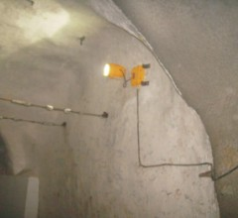
  技术参数：
  防爆标志 | Ex d I
  额定电压 | 127VAC
  外壳防护 | IP65
  绝缘等级 | I
  防腐等级 | WF2
  距高比 | 2.2
  外形尺寸 | φ181×320mm
  重 量 | 4.5KG

